Zaproszenie

WYDZIAŁ HISTORYCZNO-SOCJOLOGICZNY
UNIWERSYTETU W BIAŁYMSTOKU
PODLASKI WOJEWÓDZKI URZĄD OCHRONY ZABYTKÓW
POLSKIE TOWARZYSTWO HISTORYCZNE
POLSKA AKADEMIA NAUK
KOMITET NAUK HISTORYCZNYCH PAN
KOMISJA HISTORII KOBIET
INSTYTUT STUDIÓW KOBIECYCH

mają zaszczyt zaprosić

na ogólnopolską konferencję naukową
pod honorowym patronatem
Wojewody Podlaskiego
oraz
Rektora Uniwersytetu w Białymstoku

Strategie małżeńskie pań i panów na przestrzeni wieków

Białystok, 26-28 października 2018 r.

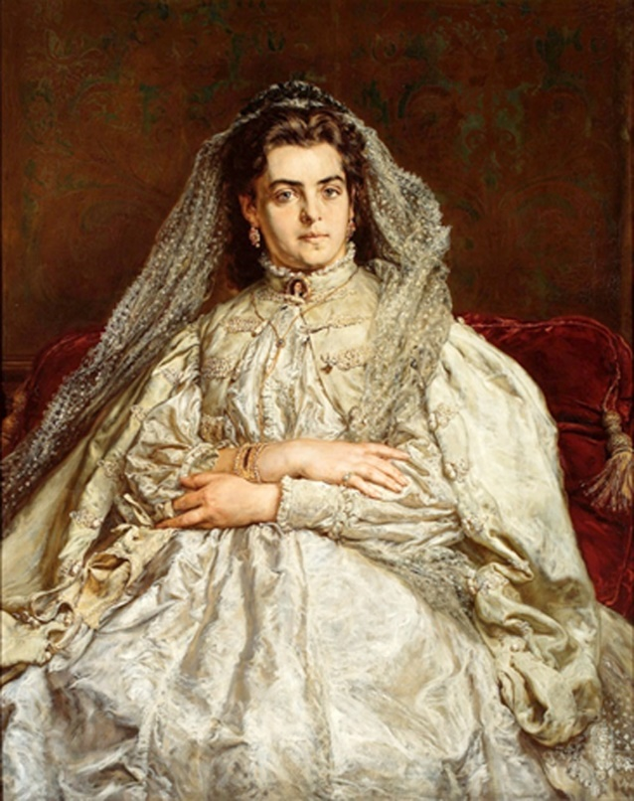

PROGRAM
Piątek, 26 października 2018 r.
14.30 – 15.30 Obiad
Miejsce obrad: Uniwersyteckie Centrum Kultury Uniwersytetu w Białymstoku, ul. Konstantego Ciołkowskiego 1N
15.45 Powitanie Gości
16.00 Wystąpienie wprowadzające Gościa Honorowego dr hab. prof. IHPAN Magdaleny Gawin, Generalnego Konserwatora Zabytków (MKiDzN), Główne nurty w polskim sufrażyzmie
16.20 Prof. dr hab. Anna Pobóg-Lenartowicz (Uniwersytet Opolski), Strategie małżeńskie Piastów śląskich w średniowieczu
16.40 Dr hab. Anna Kowalska–Pietrzak (Uniwersytet Łódzki), Kalkulacje i uczucia, czyli o strategiach i braku strategii małżeńskich władców średniowiecznej Europy
17.00 Dr hab. Aneta Bołdyrew, mgr Małgorzata Krakowiak (Uniwersytet Łódzki), Tradycyjne i nowoczesne zalecenia i nakazy wyboru małżonków w poradnikach polskich na przełomie XIX i XX w., jako przejawy władzy pastoralnej
17.20 Dr hab. Monika Malinowska (Uniwersytet Warszawski), Matrymonialne strategie w siedemnastowiecznej Francji na podstawie powieści uciesznej Antoine’a Furetière’a „Powieść mieszczańska” z 1666 r.
17.40 Dr Ewelina Kostrzewska (Uniwersytet Łódzki), "Szampan, strzelający korek i piana". Gry matrymonialne w środowiskach ziemiańskich u progu XX w.
18.00 – 18.30 Dyskusja
19.30 Uroczysta kolacja w HOTELU WILLA PASTEL

Sobota, 27 października 2018 r.
7.30 ̶ 8.30 Śniadanie
Miejsce obrad: Uniwersyteckie Centrum Kultury Uniwersytetu w Białymstoku, ul. Konstantego Ciołkowskiego 1N
8.40 Prof. Dr hab. Krystyna Leśniak Moczuk (Uniwersytet Rzeszowski), Współczesne przemiany modelu małżeństwa w kontekście łączenia ról społecznych kobiet
9.00 Prof. dr hab. Zofia Chyra-Rolicz (Uniwersytet Przyrodniczo-Humanistyczny w Siedlcach), Między ogniskiem domowym a sceną. Dylematy osobiste Heleny Modrzejewskiej, Gabrieli Zapolskiej i Laury Pytlińskiej
9.20 Prof. nadzw. dr hab. Agnieszka Szudarek (Uniwersytet Szczeciński), O zachciankach fałszywej emancypacji. Małżeństwo w opinii czytelniczek czasopisma "Bluszcz" na początku XX w.
9.40 Dr Tomasz Wysłobocki (Uniwersytet Wrocławski), Jean-Jacques Rousseau i jego koncepcja małżeństwa: czy utopię można urzeczywistnić?
10.00 Dr Ewa Krystyna Kulak (Uniwersytet Wrocławski), Rozsądek i serce. Małżeństwo w powieściach Jane Austen
10.20 – 11.00 Dyskusja. Przerwa kawowa
11.00 Prof. nadzw. dr hab. Katarzyna Jedynakiewicz-Mróz (Uniwersytet Łódzki), Konwencje i nowoczesność w małżeństwach niemieckiej bohemy początków XX wieku na przykładzie związku małżeńskiego Tomasza i Katii Mannów
11.20 Dr Monika Piotrowska-Marchewa (Uniwersytet Wrocławski), Małżeństwa nauczycielek kresowych w Polsce międzywojennej. Kontekst społeczny, narodowościowy i autobiograficzny
11.40 Prof. dr hab. Elżbieta Kościk (Uniwersytet Wrocławski), Małżeństwa miejskie na Górnym Śląsku na przełomie XIX ̶ XX w. Strategie wyboru małżonków
12.00 Prof. dr hab. Wanda Musialik, dr Roman Śmietański (Politechnika Opolska), Małżeństwa rzemieślnicze ̶ miłość czy rodzinny interes?
12.20 Prof. dr hab. Regina Renz (Uniwersytet Jana Kochanowskiego w Kielcach), Małżeństwa w międzywojennej rodzinie chłopskiej w świetle dokumentów kościelnych (na przykładzie diecezji kieleckiej)
12.40 Dyskusja
13.30 Obiad
15.00 Mgr Paulina Bilicz (Uniwersytet Opolski), Matka, żona, kochanka? Społeczna rola i pozycja kobiet, na przykładzie XIX-wiecznego małżeństwa
15.20 Mgr Matylda Zatorska (Uniwersytet Rzeszowski), Małżeństwo w polskiej powieści historycznej po 1989 roku (na wybranych przykładach)
15.40 Dr Grzegorz Kulka (Uniwersytet Wrocławski), Małżeństwo, romanse i zdrady w życiu prywatnym polskiej generalicji w latach 1918-1945. Wybrane przykłady
16.00 – 17.00 Dyskusja. Przerwa kawowa
17.00 Dr hab. Urszula Kicińska (Uniwersytet Jagielloński), Prawne i społeczno-obyczajowe aspekty zamążpójścia szlacheckich wdów
17.20 Dr Agata Rybińska (Uniwersytet Marii Curie – Skłodowskiej w Lublinie), „Wierna towarzyszka”, „przyjaciółka” i „pomocnica męża”. Ideał żony w świetle dziewiętnastowiecznych modlitewników dla Żydówek
17.40 Dr Tomasz Mames (EVCM Paryż), Związek mistyczny czyli o małżeństwach duchowych na nowo odczytanych ̶ perspektywa mariawicka
18.00 Prof. dr hab. Teresa Kulak (Uniwersytet Wrocławski), Ignacy i Helena Paderewscy: czy nieuleczalnie chory syn Mistrza był czynnikiem sprawczym ich małżeństwa?
18.20 Dyskusja
19.00 Kolacja

Niedziela 28 października 2018 r.
7.30 – 8.30 Śniadanie
Miejsce obrad: Siedziba Podlaskiego Wojewódzkiego Konserwatora Zabytków, ul. Dojlidy Fabryczne 23
8.50 Mgr Ula Ćwik (Uniwersytet w Białymstoku), Problemy małżeńskie w świetle korespondencji czytelniczek Kobiety i Życia (1970-1989)
9.10 Prof. nadzw. dr hab. Małgorzata Dajnowicz, prof. UwB (Uniwersytet w Białymstoku), Poradnictwo małżeńskie w działalności Ligi Kobiet w latach siedemdziesiątych XX w.
9.30 Zebranie przy kawie Komisji Historii Kobiet PAN
10.30 – 13.30 Wyjazd studyjny „SZLAKIEM ZYBYTKÓW PODLASIA”
14.00 Obiad, zakończenie Konferencji

Informacje uzupełniające:
- Konferencję w pierwszy dzień obrad (piątek) poprzedza obiad w hotelu WILLA PASTEL w godz. 14.30 – 15.30
- Noclegi ze śniadaniami, obiady w sobotę i niedzielę, kolacja w piątek i sobotę zostały zamówione w hotelu WILLA PASTEL
- Zapewniamy Gościom transport z hotelu WILLA PASTEL do miejsca obrad oraz z miejsca obrad do hotelu oraz podczas wyjazdu studyjnego
